招贤矿业冲击地压预测预报及效果检验日报表
- 震源分布
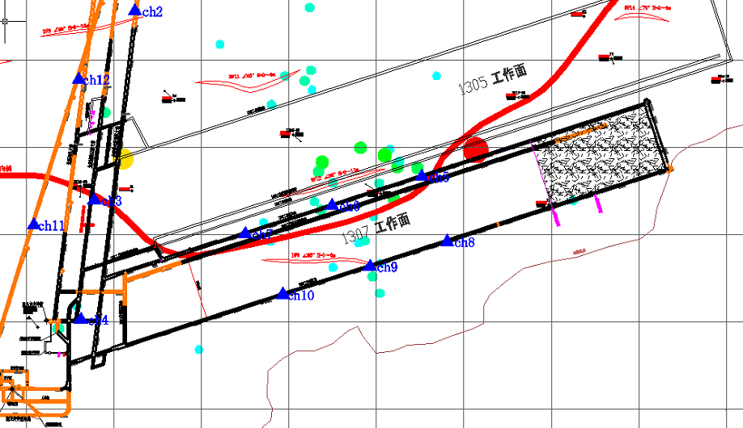
- 微震事件频次、总能量、能量频次分布及频次累加
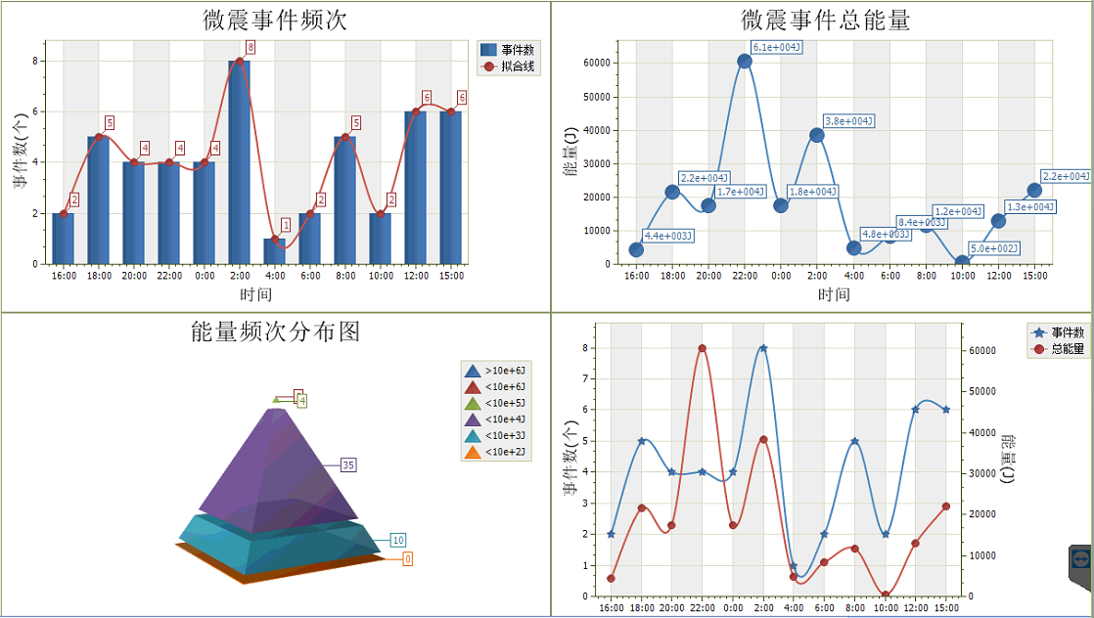

三、震源分析
今日微震监测数据值所取时间段为2月5日15:00分至2月6日15：00分，一采区范围内共监测到49次有效事件，单个事件最大能量2.9E+04J，地点位于1307工作面风巷f24测点北侧，震源高度+850m，事件时间为2月5日22:22:41。
1307工作面及周边区域共监测到有效事件25次，工作面总能量值为1.13E+05J，工作面最大能量即为当日一采区最大能量。

四、KJ550-2应力在线监测情况
1307工作面风巷 | 应力计编号 | 第一组 |  | 第二组 |  | 第三组 |  | 第四组 |  | 第五组
1307工作面风巷 | 应力计编号 | 1 | 2 | 3 | 4 | 5 | 6 | 8 | 7 | 9 | 10
1307工作面风巷 | 距工作面距离（m） | 18.4 | 20.1 | 42.6 | 45.2 | 68.2 | 69.8 | 91.2 | 92.8 | 117.2 | 118.9
1307工作面风巷 | 最大应力（Mpa） | 3.32 | 3.35 | 3.87 | 7.97 | 3.39 | 4.75 | 4.01 | 3.4 | 3.1 | 3.73
1307工作面风巷 | 应力计编号 | 第六组 |  | 第七组 |  | 第八组 |  | 第九组 |  | 第十组
1307工作面风巷 | 应力计编号 | 11 | 12 | 13 | 14 | 16 | 15 | 17 | 18 | 19 | 20
1307工作面风巷 | 距工作面距离（m） | 144 | 145.6 | 169 | 170 | 195.6 | 196.6 | 221.9 | 222.7 | 247.7 | 248.7
1307工作面风巷 | 最大应力（Mpa） | 3.04 | 4.11 | 3.18 | 3.62 | 4.58 | 3.64 | 3.06 | 4.33 | 3.9 | 3.7
1307工作面风巷 | 预警情况 | 应力监测无预警，附近无明显动压显现，无冲击危险。
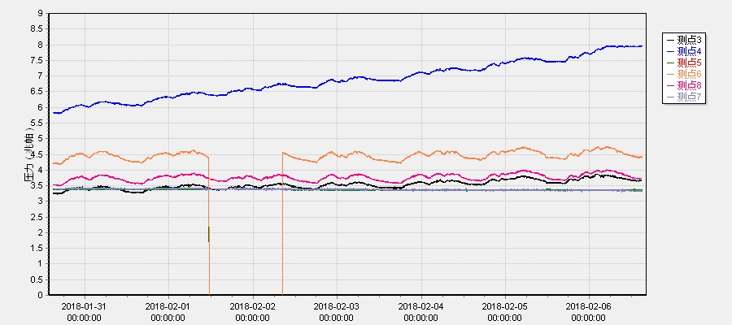

五、钻屑量评价
 | 1307工作面风巷
 | 2～6m | 7～10m
临界值（kg/m） | 3.05 | 4.33
实测值Max（kg/m） | 2.7 | 2.8
施工现场情况 | 现场无吸钻、卡钻及明显动压显现.
六、多参量综合预警
项目 | 微震监测 | 应力在线监测 | 钻屑监测 | 现场情况 | 综合预警情况
1307工作面 | 无冲击危险 | 无冲击危险 | 无冲击危险 | 无动压显现 | 无冲击危险
七、建议及要求
1、1307工作面已回采300.6m，回采期间确保回采匀速推进，推移架后的支架初撑力符合要求，回采工作面前方200m范围内严禁堆放物料，巷道锚杆（索）做好防崩措施。
2、今日距1307工作面机巷遗留钻杆位置剩余6.4m，预计明天中班或者后天夜班回采到此位置，请采煤事业部注意回采安全，采煤机回采至机头附近时，机巷前部运输机附近严禁人员通过及逗留。
3、1307工作面回采即将进入二次见方位置，近几日微震事件频次大量较少，可能预示着矿压的集中大能量的显现，请采煤事业部加强两巷支护管理及超前段压力显现情况的观察，进入两巷人员必须穿戴防冲服（帽），在冲击危险区域人员快速通过，严禁逗留。

制表： 防冲办： 副总工程师： 总工程师：

